УДК 332.055.2

Важенин Дмитрий Геннадьевич – директор Планово-экономического департамента ООО «Синергия Маркет Восток» (г. Хабаровск). E-mail: dimvazhenin@yandex.ru

Д.Г. Важенин
D.G. Vazhenin

Инвестиции и экспорт как источники экономического роста Приморского края

В статье оценивается влияние экспорта, государственных и собственных инвестиций на валовой региональный продукт (далее – ВРП) Приморского края за период 1998 – 2013 гг. На основе полученной модели делается вывод о роли каждого из рассматриваемых факторов на динамику ВРП. Полученные результаты говорят о том, что построенная модель корректна, а включенные в нее факторы оказали на результативный признак практически равное влияние. Так же обнаружено, что мультипликативный эффект от собственных инвестиций более чем в 2 раза больше, чем от государственных. При этом, на протяжении последних восьми лет ключевое влияние на региональный рост оказывают внешние для региона факторы, Приморский край аккумулирует на своей территории внешние для себя эффекты.

Investment and exports as the sources of economic growth
of the Primorsk territory

The paper assesses the impact of investment and exports on the region's economy. The constructed model lets us to evaluate the impact of each factor on the GRP. Constructed model adequately reflects the real economy of the region. A key influence on the region's economy provides by private investment, which is twice the effect of public investment. In this case, a key influence on regional growth over the last eight years has external factors for the region, the Primorsk territory accumulates on its territory external for itself effects.

Ключевые слова: инвестиции, экспорт, экономика Приморского края, экономический рост.

Keywords: investment, exports, economy of the Primorsk territory, economic growth.

После реализации широкомасштабных инвестиционных проектов на территории Приморского Края в рамках проведения саммита Азиатско-Тихоокеанского экономического сотрудничества (далее – АТЭС) в регионе постепенно сокращается финансирование инвестиционных проектов, в первую очередь со стороны федерального бюджета, средства которого на протяжении последних 8 лет служили основным источником финансирования инвестиций в основной капитал. Доля таких инвестиций в совокупном объеме инвестиций составляла почти 30%, а их доля в ВРП края равнялась 10%. Но, начиная с 2010 г., их размер ежегодно сокращается, и в 2013 году на них приходилось уже 20% от совокупного объема.
В свою очередь, объемы экспорта за аналогичный период приросли на 136%, а его доля в ВРП увеличилась с 7% до 16,5% – имеет место разнонаправленное движение источников экономического роста.
Стоит отметить, что инвестиции и экспорт в существенной части носят для региона внешний характер, так как финансирование в рамках государственных заказов получают федеральные компании. А экспорт носит для Приморского края номинальный характер, так как Приморье выступает перевалочной базой на пути российских товаров на рынки Тихоокеанского региона, аккумулируя на своей территории лишь часть доходов от этого трансграничного движения товаров.
При этом, Департамент экономики Приморского края в Программе социально-экономического развития Приморского края на пять лет (2013 – 2017 гг.) ставит целевой показатель в виде уровня прироста ВРП: «… к 2018 г. будет обеспечен среднегодовой рост ВРП Приморского края на уровне не ниже 7% в год (в реальном выражении)». Следует отметить, что на протяжении периода 1998 – 2013 гг. прирост ВРП Приморского края в реальном выражении составлял порядка 5,5% ежегодно, что заметно меньше озвученного выше целевого показателя.
В связи с вышесказанным актуальной задачей представляется оценка вклада вышеупомянутых факторов роста в экономическую динамику Приморского края, а целью данной статьи является построение эконометрической модели и определении влияния инвестиций различных видов и номинального экспорта на экономический рост Приморского края.
Регрессионная модель
Согласно существующим теориям экономического роста, одними из основных факторов, обеспечивающих рост, как на национальном, так и региональном уровнях, являются инвестиции и трансграничное движение товаров. При этом, представители неоклассической школы рассматривают экономический рост с точки зрения предложения, в основе неоклассических моделей лежит производственная функция, основными факторами в которой являются труд и капитал. Представители кейнсианства, в свою очередь, рассматривают экономический рост с точки зрения спроса, а факторами выступают потребление, экспорт и инвестиции.
Анализируя теории экономического роста, можно выделить основное направление воздействия инвестиций на экономический рост: инвестиции оказывают положительное влияние на производительность труда и капитала за счет накопления все более совершенных средств производства, которые, в свою очередь, изменяются под действием научно-технического прогресса. Конечно, помимо этого, инвестиции также являются источником замещения выбывающего капитала в экономике, а также источником его приращения.
Экспорт же выступает средством, позволяющим расширять производство внутри страны или региона, и, как следствие, является источником дополнительной прибыли, обеспечиваемой за счет выхода национальных товаров на «неограниченный» мировой рынок.
Эдвард Дэнисон [6], изучая факторы, обеспечившие рост экономики США в середине ХХ в., пришел к выводу, что ключевое влияние оказал рост производительности, связанный с притоком инвестиций в сектора экономики с наибольшей величиной добавленной стоимости. В свою очередь, инвестиции внутри страны были обеспечены за счет прибыли от экспортных поставок товаров и услуг США на международный рынок.
В последующие годы множество экономистов занимались разложением экономического роста на факторы, его объясняющие, как на национальном, так и региональном уровнях.
Мохеб Гали в своей статье [9] рассматривает модель экономического роста, которая опирается на эндогенные факторы регионального роста, – внутрирегиональные инвестиции в основной капитал и экспорт. Под внутрирегиональными инвестициями автор вышеупомянутой статьи понимает инвестиции, осуществляемые на территории региона вне зависимости от источника их финансирования, а экспорт представляет собой вывоз товаров и услуг за границы региона, в том числе и другие регионы страны. В своей работе он использует двухфакторную модель, описывающую взаимосвязь ВРП региона с инвестициями и экспортом.
Трансформация такой модели и разделение инвестиций на отдельные факторы в зависимости от источников их финансирования позволят не только оценить влияние инвестиций и экспорта на рост экономики Приморского края, но и дать ответ на вопрос, находятся ли источники экономического роста внутри региона или за его пределами.
В данной статье экономический рост будет рассматриваться со стороны спроса.Необходимо отметить, что под инвестициями будут пониматься только инвестиции в основной капитал, а под трансграничным движением капитала – экспорт товаров и услуг.
Эконометрическая модель опирается на годовые данные за период 1998 – 2013 гг. ВРП Приморского края исчисляется в ценах 2013 г., инвестиции в основной капитал также приведены к уровню цен 2013 г. путем их корректировки на индекс физического объема и учитывают все инвестиции, произведенные на территории Приморского края. Экспорт региона исчисляется в долларах США, но в отличие от модели Гали не учитывает межрегиональный экспорт, что обусловлено отсутствием достоверной статистической информации.
Для определения влияния отдельных видов инвестиций на результативный признак совокупные инвестиции были разбиты на три отдельных фактора:

Ln (Y) = a + b₁*Ln (EX_{pk}) + b₂*Ln (I_{G}) + b₃*Ln (I_{P}) + b₄*Ln (I_{OST}), (1)

где EX_{pk} – экспорт Приморского края;
I_{G} – инвестиции, финансируемые за счет федерального и местных бюджетов;
I_{P} – инвестиции, финансируемые за счет собственных средств предприятий региона;
I_{OST} – оставшаяся часть инвестиций после исключения из общего объема I_{G} и I_{P}, эта часть инвестиций включает в себя инвестиции, финансируемые за счет кредитных средств, средств вышестоящих предприятий и т. д.
Но из-за наличия мультиколлинеарности между факторами I_{OST} и I_{G} первый был удален из модели cor (I_{OST} ; I_{G}) = 0,983.
После исключения фактора I_{OST} модель принимает следующий вид:

Ln (Y) = a + b₁*Ln (EX_{pk}) + b₂*Ln (I_{G}) + b₃*Ln (I_{P}). (2)

В таблице 1 представлены основные показатели, характеризующие регрессионное уравнение и качество включенных в нее факторов.

Таблица 1

Основные показатели уравнения регрессии при уровне значимости 0,95

Показатель | Значение
R² | 0,972
F статистика | 140,13
T статистика a | 14,72
T статистика b₁ | 3,57
T статистика b₂ | 9,33
T статистика b₃ | 4,02
n | 16
Источник: Рассчитано автором на основе материалов [1, 3, 5].

Как видно из таблицы 1, уравнение регрессии и коэффициенты, описывающие ВРП Приморского края, статистически значимы. Факторы объясняют порядка 97% изменений величины ВРП региона.
При этом, следует отметить, что взаимосвязь между факторными признаками – величиной экспорта и инвестициями – несущественная, автокорреляция отсутствует, а корреляция каждого из этих факторов в отдельности с результативным признаком превышает 0,7.
Модель также была проверена на наличие автокорреляции остатков и гетероскедастичность, обе проверки подтвердили их отсутствие, что говорит о качестве полученного уравнения регрессии.
Анализ полученных результатов
Фактически вид регрессионное уравнение имеет следующий вид:

Ln (Y) = 3,95 + 0,131*Ln (EX_{pk}) + 0,134*Ln (I_{G}) + 0,241*Ln (I_{P}). (3)

На рисунке 1 в динамике представлены фактический и расчетный ВРП Приморского края за период 1998 – 2013 гг., из него видно, что значения расчетного ВРП близки к наблюдаемым значениям. На основании полученных данных можно сделать вывод о том, что полученная модель адекватно описывает реальную экономику Приморского края.
При сравнении расчетного и фактического размеров ВРП следует обратить внимание на пик, который был образован в 2008 – 2011 гг. Для более детального определения причин такого резкого подъема необходимо проследить за динамикой факторных признаков модели.

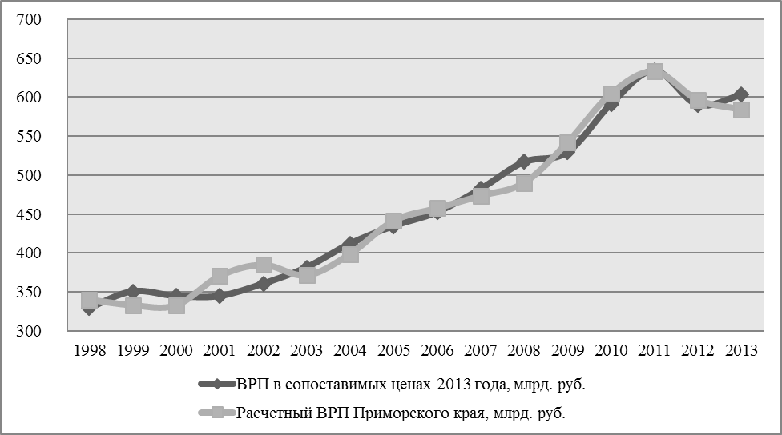

Рис. 1. Динамика фактического и расчетного ВРП Приморского края в течение рассматриваемого периода

На рисунке 2 представлена динамика факторных признаков, рассматриваемых в модели.
Как видно из рисунка 2, существенный прирост ВРП был сформирован за счет резкого роста объема государственных инвестиций в край, на протяжении 2007 – 2011 гг. темп их прироста превышал 40% ежегодно, в то время как уровень прироста экспорта в течение этого периода колебался от -21% в 2008 г. до +33% в 2011 г., а среднегодовое изменение объема собственных инвестиций составляло порядка -1,2%.
При этом, следует отметить, что в течение всего рассматриваемого периода собственные инвестиции показывают наиболее устойчивую положительную динамику среди всех факторов и, в среднем, ежегодно прирастают на 6,4%. Это наглядно иллюстрирует тот факт, что факторы роста – экспорт и инвестиции, заложенные в модель, – не всегда однонаправленны в своей динамике.
На протяжении последних 16 лет разнонаправленное движение экспорта и государственных инвестиций наблюдалось в 6-ти из них, при этом, уровень среднегодового прироста ВРП Приморского края в течение всего периода находился на уровне 5,5%.

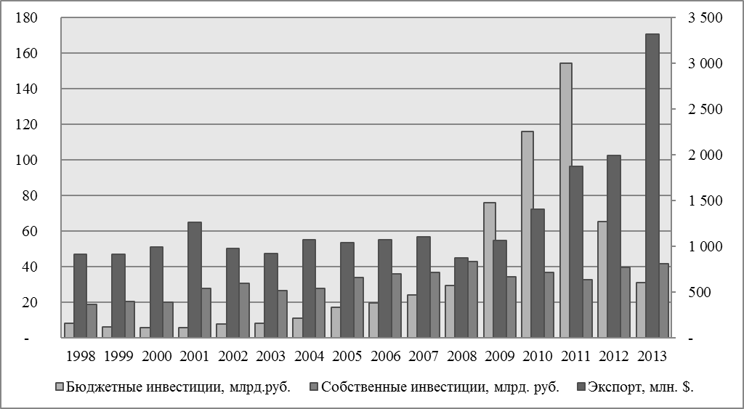
Рис. 2. Динамика факторных признаков: млрд. рублей (левая ось), млн. долларов США (правая ось)

Сокращение фактического ВРП Приморского края наблюдалось только в 2000 и 2012 гг., это говорит о непрерывном чередовании факторов, обеспечивающих экономический рост в конкретном периоде. Наиболее существенные колебания ВРП произошли именно в тех периодах, когда динамика экспорта и совокупных инвестиций совпадала и была наиболее ощутима. В 2010 г. прирост ВРП был максимальным в течение рассматриваемого периода времени и составил 11,7% при росте факторов, в среднем, на 31%.
В 2012 г. ВРП, напротив, сократился на 6,9%, что сопровождалось серьезным падением темпа прироста экспорта с 33% до 6% и государственных инвестиций с 33% до –58%, рост наблюдался только у одного из факторов – собственных инвестиций – +22,4%. Резкое уменьшение темпов прироста инвестиций и экспорта в 2012 г. привело к снижению фактического ВРП Приморского Края, но в 2013 году, дальнейшее снижение государственных инвестиций было компенсировано ростом экспорта на 67% к уровню 2012 г. и ростом собственных инвестиций на 5,1%.
Далее рассмотрим подробнее причины колебания двух факторов – экспорта и государственных инвестиций.
Изменение величины экспорта с территории региона в первую очередь вызвано увеличением объемов экспорта топливно-энергетических товаров в 2013 г.
Рост экспорта по этой группе товаров составил почти 14 раз, в абсолютном выражении – со 109 млн. долл. до 1,5 млрд. долл. При этом, стоит понимать, что такой прирост вызван не многократным увеличением объемов добычи углеводородов, производства нефтепродуктов на территории Приморского края и дальнейшим их экспортом за рубеж, а введением в строй нефтеналивных мощностей и экспортом через территорию края товаров, произведенных или добытых в других регионах. В целом, это утверждение верно и для других групп товаров.
В свою очередь, причиной роста объемов государственных инвестиций в Приморском крае является подготовка к проведению саммита АТЭС 2012 г. во Владивостоке. По данным Счетной палаты РФ, «… затраты федерального бюджета на эти объекты превысили 203 миллиарда рублей».
Следует отметить, что доля инвестиций, финансируемых за счет средств федерального бюджета, в Приморском крае на протяжении последних 8 лет более чем в 3 раза выше, чем в целом по стране, и составляет порядка 30%. При этом, в период с 1998 по 2004 гг. эта доля в Приморском крае была равна среднероссийскому уровню – 10%.
Государственные инвестиции в рамках подготовки к саммиту АТЭС в первую очередь увеличили валовую добавленную стоимость строительной отрасли региона, так как инвестиции в рамках подготовки к саммиту АТЭС, в основном, осуществлялись в инфраструктурные и PR-проекты – строительство и реконструкцию дорог, инженерные сети и сооружения, транспортную инфраструктуру. Такие инвестиции только косвенно влияют на создание или расширение производственных мощностей предприятий региона, они не обладают большой мультипликативностью.
Далее рассмотрим эластичность факторов роста ВРП Приморского края и значения инвестиционных мультипликаторов для собственных и бюджетных инвестиций.
Коэффициент эластичности равен отношению (dy/y)/(dI/I) и для логарифмической функции постоянен на всем ее протяжении. Эластичность логарифмической функции равна коэффициентам перед факторными признаками в регрессионном уравнении:

ε_{y} (EX_{pk}) = 0,131;
ε_{y} (I_{G}) = 0,134;
ε_{y} (I_{P}) = 0,241,

где ε_{y} – коэффициент эластичности ВРП по факторному признаку.
Сравнение коэффициентов эластичности показывает, что наибольшее влияние на ВРП региона оказывает изменение величины инвестиций со стороны бизнеса региона, эластичность же государственных инвестиций и экспорта существенно меньше.
В свою очередь, инвестиционный мультипликатор представляет собой величину, показывающую изменение ВРП при изменении инвестиций на одну единицу. Для его расчета можно воспользоваться данными модели: необходимо рассчитать значения коэффициентов Y/I_{G} и Y/I_{P} суммарно за весь рассматриваемый период, а само значение мультипликатора равно произведению каждого из этих коэффициентов на эластичность рассматриваемого фактора.
Как видно из данных таблицы 2, собственные инвестиции в 1 рубль приводят к росту ВРП края на 3,49 руб., что существенно выше, чем аналогичное значение для бюджетных инвестиций. На основании полученных данных можно сделать вывод о важной роли собственных инвестиций в экономике региона, но, при этом, стоит понимать, что инвестиции, осуществляемые за счет бюджетных средств, направляются в первую очередь в инфраструктурные и PR-проекты, эти проекты изначально не предполагают высокий уровень мультипликативности.

Таблица 2

Инвестиционные мультипликаторы

 | I_{G} | I_{P}
Коэффициент ε_{y} | 0,134 | 0,241
Коэффициент отдачи от фактора | 12,57 | 14,49
Инвестиционный мультипликатор | 1,68 | 3,49
Источник: рассчитано автором на основе полученной модели.

Стоит также отметить, что в полученной модели фактором, оказавшим наибольшее влияние на рост ВРП, в совокупности, являются собственные инвестиции, а не экспорт и бюджетные инвестиции. Это видно при разложении уравнения регрессии на отдельные составляющие.

Таблица 3

Среднегодовое изменение факторов

 | 0,131*Ln (EX_{pk}) | 0,134*Ln (I_{G}) | 0,241*Ln (I_{P})
Среднегодовое ∆ | 0,0113 | 0,0120 | 0,0127
Станд. откл. (s) | 0,048 | 0,148 | 0,062
Источник: рассчитано автором на основе полученных оценок модели.

В таблице 3 представлены данные о среднегодовом изменении и стандартном отклонении факторов, наибольшее влияние на рост ВРП оказали собственные инвестиции, они показали наибольший среднегодовой прирост в течение рассматриваемого периода, но, при этом, нельзя сказать, что их влияние существенно больше, чем у двух других факторов, значение среднегодовой ∆ практически идентично для всех. Так же стоит отметить высокое значение стандартного отклонения у фактора Ln(I_{G}), величина бюджетных инвестиций была наиболее подвержена изменениям в течение рассматриваемого периода, что наглядно иллюстрирует внешний для региона характер инвестиций в проекты саммита АТЭС.
Построенная регрессионная модель подтверждает наличие сильной связи между значением ВРП региона и факторами – инвестициями и экспортом, что соответствует существующим теориям экономического роста и результатам, полученным другими авторами.
На основе полученных результатов можно сделать вывод о примерно равном влиянии всех трех факторов на динамику экономики Приморского края. Стоит отметить, что в течение целого ряда лет экономика Приморского края была подвержена сильному внешнему воздействию – притоку государственных инвестиций в рамках подготовки к саммиту АТЭС во Владивостоке. В свою очередь, наиболее существенный для региона фактор, которым являются собственные инвестиции, в течение последних шести лет подвержен стагнации, собственные инвестиции показали отрицательный прирост в 1,2% на фоне быстро растущих бюджетных инвестиций и экспорта. При этом, начиная с 2011 г., бюджетные инвестиции сокращаются в первую очередь в связи с завершением проектов, посвященных саммиту АТЭС во Владивостоке, а основным фактором, стимулирующим рост, является экспорт, растущий за счет наращивания нефтеналивных мощностей в крае. Имеет место чередование факторов роста.
Если же рассматривать рост экономики региона в течение последних восьми лет, то он в большей степени связан с внешними для региона факторами. Приморье как регион аккумулирует на своей территории внешние для себя эффекты, что может быть объяснено его географическим положением и стремлением государства создать на его территории точку роста и пресловутое «окно» в Азиатско-Тихоокеанский регион. Но, исходя из высокой эффективности собственных инвестиций, по сравнению с другими рассматриваемыми факторами и их стагнацией в течение последних лет, одними из основных целей региональных властей в сфере экономики должны стать стимуляция собственных инвестиций в Приморский край и создание необходимых для этого условий.

Литература и источники:

- Инвестиции в России [Электронный ресурс]. –.– Режим доступа: http://www.gks.ru/wps/wcm/connect/rosstat_main/rosstat/ru/statistics/publications/catalog/doc_1136971099875 (дата обращения: август 2014).
- Сайт Счетная палата РФ [Электронный ресурс]. –.– Режим доступа: http://www.ach.gov.ru (дата обращения: август 2014).
- Статистика внешней торговли ФТС [Электронный ресурс]. –.– Режим доступа: http://dvtu.customs.ru/index.php?option=com_content&view=category&id=63&Itemid=90 (дата обращения: октябрь 2014).
- Программа социально-экономического развития Приморского края на 5 лет (2013 - 2017 годы) [Электронный ресурс]. –.– Режим доступа: http://primorsky.ru/authorities/executive-agencies/departments/economics/program-of-socio-economic-development-of-the-primorsky-territory-for-5-years-2013-2017.php (дата обращения: сентябрь 2014).
- Российский статистический ежегодник [Электронный ресурс]. –.– Режим доступа: http://www.gks.ru/wps/wcm/connect/rosstat_main/rosstat/ru/statistics/publications/catalog/doc_1135087342078 (дата обращения: август 2014).
- Denison, E. The Sources of Economic Growth in the U.S. and the Alternatives before Us // Committee for Economic Development, Supplementary Paper. – No. 13 (1962).
- Kaldor, M. A Model of Economic Growth // The Economic Journal. – Vol. 67. – No. 268 (Dec.,1957). – Рp. 591 – 624.
- Lukas, R. On the Mechanics of Economic Development // Journal of Monetary Economics. – No. 22. (1988). – Рp. 3 – 42.
- Moheb, G. Exports, Investment, and Regional Growth // Southern Economic Journal. – Vol. 40. – No. 2 (Oct., 1973). Рp. 289 – 296.
- Romer, P. Increasing Returns and Long-Run Growth // The Journal of Political Economy. – Vol. 94. – No. 5. (Oct., 1986), pp. 1002-1037.
- Solow, R. Technical change and the aggregate production function // The Review of Economics and Statistics. – Vol. 39. – No. 3 (Aug., 1957). – Рp. 312 – 320.

Доля инвестиций в основной капитал, финансируемых за счет средств федерального бюджета, за аналогичный период времени в целом по стране составляла 9,8%.
Подробнее, см. [2].
В модели Гали под экспортом понимается в том числе и межрегиональное перемещение товаров.
Подробнее см. [7], [8], [10], [11].
Под этой группой инвестиций понимаются привлеченные инвестиции.
Подробнее см. [2].

